DOCUMENTO GUÍA / REGISTRO DE LA ACTIVIDAD REALIZADA

TÍTULO: El juego de los huevos (número-cantidad).

ALUMNADO AL QUE VA DIRIGIDA: infantil 3 años del CEIP “Nuestra Señora del Rosario”.

DESCRIPTOR: El objetivo que se pretende alcanzar con este juego es “trabajar las matemáticas de forma lúdica para hacer que el alumnado desarrolle y trabaje el número-cantidad de forma más amena y divertida”. Con este juego se puede desarrollar las siguientes competencias:

- Competencia matemática.
- Competencia lingüística.
- Competencias sociales y cívicas.
- Sentido de iniciativa y espíritu emprendedor.
- Competencia para aprender a aprender.

DESCRIPCIÓN

- El juego consiste en tirar el dado y poner en la huevera el número de huevos que haya salido.

- Para llevar a cabo el juego, he hecho una presentación previa en la asamblea explicando el juego y llevándolo a la práctica para que todo el alumnado supiera como se jugaba. Luego, se han hecho 4 grupos (los mismos que hay en clase: grupo coche verde, azul, amarillo y rojo) y cada grupo ha llevado a cabo el juego.

- Para poner en práctica dicho juego, lo primero que he hecho es elaborarlo, utilizando los siguientes materiales: 6 envases de cartón para huevos, huevos de porexpán suficientes para llenar los envases y dados.

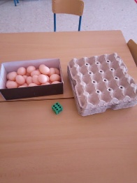

- En todo momento la maestra ha estado controlando la actividad por grupo, teniendo en cuenta que todos sepan llevarla a cabo y todos hayan participado.

- La metodología usada es lúdica, participativa, motivadora…

- Hemos tenido en cuenta, que en clase hay un alumno con n.e.e que también ha participado en la medida de sus posibilidades lingüísticas, sin ningún tipo de problemas.

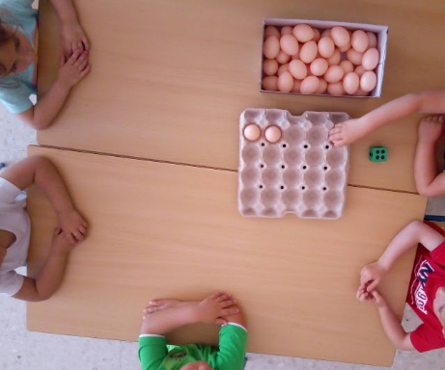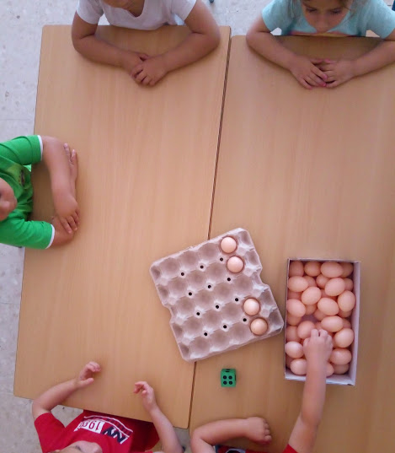

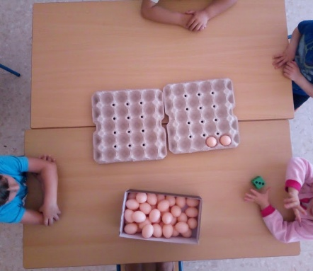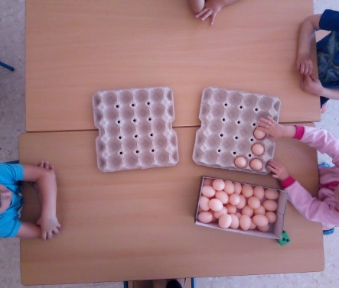

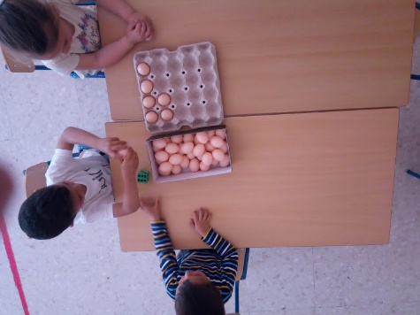

EVALUACIÓN

El juego ha sido evaluado a través de la observación directa y sistemática del alumnado. También se ha llevado a cabo un cuadro de doble entrada para registrar los resultados obtenidos.

TEMPORALIZACIÓN

El número de sesiones que se han necesitado para llevar a cabo el juego ha sido de 4 sesiones, cada una en un día distinto para poder controlar y dirigir de forma adecuada la actividad de juego.

ASPECTOS QUE HABRÍA QUE CONSIDERAR:

El grupo con el que se ha trabajado el juego es de 3 años, por lo que, han presentado alguna dificultad cuando salía un número mayor de 3 en el dado.

